教育部國民及學前教育署特殊教育評量工具
研習計畫

壹、辦理目的
讓教師及相關專業人員認識「短句口語接受能力測驗」及「短句閱讀理解能力測驗」特殊教育評量工具之編製過程、施測方式及結果解釋。

貳、辦理單位
一、主辦單位：教育部國民及學前教育署。
二、承辦單位：國立臺灣師範大學特殊教育中心。

參、研習時間及地點
一、研習時間：114 年 12 月 10 日（三） 13：30-16：40。二、研習地點：國立臺灣師範大學博愛樓地下一樓 B109 室
(臺北市大安區和平東路一段 129 號圖書館校區)

肆、研習課程及研習對象

時 間 | 研 習 課 程 | 研 習 對 象 | 名額
13:00-13:30 | 報到、領取測驗研習資料 | - 國中、小普通教師及特教教師。  - 啟聰學校  （班）教 師、啟聰巡迴輔導教師及任教班級中有聽障學生者優先錄取。 | 計 50 名
13:30-15:00 | 『短句口語接受能力測驗』簡介及施測說明  講師：國立臺灣師範大學  特殊教育學系 張蓓莉教授 | - 國中、小普通教師及特教教師。  - 啟聰學校  （班）教 師、啟聰巡迴輔導教師及任教班級中有聽障學生者優先錄取。 | 計 50 名
15:00-15:10 | 休 息 | - 國中、小普通教師及特教教師。  - 啟聰學校  （班）教 師、啟聰巡迴輔導教師及任教班級中有聽障學生者優先錄取。 | 計 50 名
15:10-16:40 | 『短句閱讀理解能力測驗』簡介及施測說明  講師：國立臺灣師範大學  特殊教育學系 張蓓莉教授 | - 國中、小普通教師及特教教師。  - 啟聰學校  （班）教 師、啟聰巡迴輔導教師及任教班級中有聽障學生者優先錄取。 | 計 50 名
- 研習結束，需自行找一名聽障學生施測，繳交施測報告，合格者核發證書，報告未合格僅核發研習時數。

伍、注意事項
- 本中心保留刪除不符資格人員參加之權利。
- 請准予參加研習人員公差假與會， 差旅費請在原單位報支。
- 研習該日請準時報到， 遲到 20 分鐘以上者， 不予入場 。
- 參加研習者， 依實際參與時數核發研習時數。
- 錄取者如若不能到場， 請提前辦理請假手續。
- 為響應環保，本研習不提供紙杯，煩請自備杯具。

陸、位置及交通路線圖
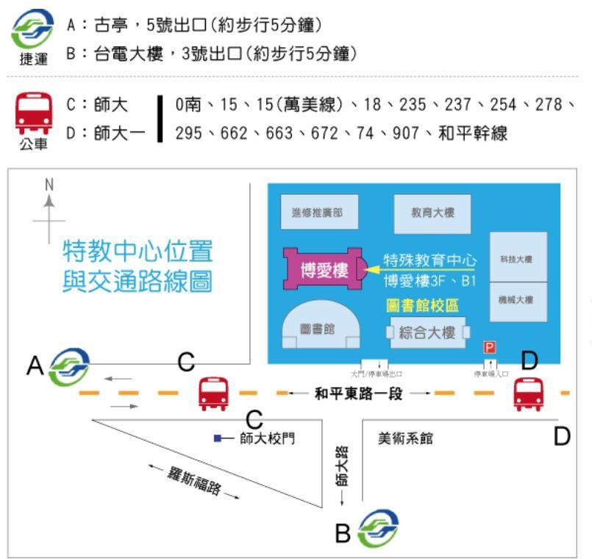
評量工具簡介

評量工具名稱 | 短句口語接受能力測驗
目的 | 評估聽覺障礙學生口語接受能力
編修者 | 張蓓莉、蘇芳柳、韓福榮
出版單位 | 教育部
聯絡電話 | (02)7749-5088
出版日期 | 99 年 07 月
評量工具性質 | 溝通能力
適用對象 | 聽覺障礙
適用階段/年級 | 國小三年級至國中三年級
適用年齡 | 9 歲～15 歲
施測方式 | 個別施測
施測時間 | 原則上無時間限制。  一般測驗約需 40-50 分鐘，施測說明約 10 分鐘，共約 50-60 分鐘
常模範圍 | 全國性（聽障常模）
常模類型 | 百分等級
內容敘述 | 本測驗有甲、乙二式。每式有 54 句，以 DVD 錄製測驗。DVD 內容包括：片頭、指導語、練習題、測驗題目。從學生在本測驗的表現，可以瞭解學生接受短句口語能力，並根據結果，擬定溝通訓練  計畫。
評量工具分類 | 非資優鑑定工具
施測者專業資格 | 需參加管理單位辦理之該項評量工具研習，取得研習證明。
提供研習證書說明 | 此評量工具需提供研習證書方可申請，若無，請先參加國立臺灣師  範大學特殊教育中心辦理之研習課程，取得證書後再重新申請。
借用期限 | 3 週

評量工具名稱 | 短句閱讀理解能力測驗
目的 | 評估聽覺障礙學生短句閱讀能力
編修者 | 張蓓莉、韓福榮、蘇芳柳
出版單位 | 教育部
聯絡電話 | (02)7749-5088
出版日期 | 99 年 07 月
評量工具性質 | 語文能力
適用對象 | 聽覺障礙
適用階段/年級 | 國小三年級至國中三年級
適用年齡 | 9 歲～15 歲
施測方式 | 小組施測或個別施測
施測時間 | 原則上無時間限制。  一般完成測驗約需 30 分鐘，施測說明約 5 分鐘，共約 35 分鐘
常模範圍 | 全國性（聽障常模）
常模類型 | 百分等級
內容敘述 | 本測驗有甲、乙二式。每式有 45 個測驗句。每個測驗句有 2-4 個釋義句。學生校根據測驗句判斷釋義句是否正確。從學生在本測驗的表現，可以瞭解學生短句理解能力，並根據結果，擬定學生閱讀  訓練計畫。
評量工具分類 | 非資優鑑定工具
施測者專業資格 | 需參加管理單位辦理之該項評量工具研習，取得研習證明。
提供研習證書說明 | 此評量工具需提供研習證書方可申請，若無，請先參加國立臺灣師  範大學特殊教育中心辦理之研習課程，取得證書後再重新申請。
借用期限 | 3 週

